c. Les besoins du muscle :
Quelles sont les échanges de gaz entre les muscles et le sang ?
Gaz | Sang arrivant  au muscle (100ml) | Sang sortant du  muscle (100ml)
Dioxygène | 19.5 ml | 14.5 ml
Dioxyde de  carbone | 50.2 ml | 53 ml
- Combien y a t-il de dioxygène dans 100 ml de sang :
  - Entrant dans le muscle :
  - Sortant du muscle :
- Compare les 2 valeurs par une courte phrase :

- Compare la valeur du taux de dioxyde de carbone dans le sang sortant à celle du sang entrant :

- Conclusion : Quels sont les échanges gazeux réalisés au niveau du muscle ?

Les échanges de glucose :
 | Sang arrivant au muscle  (100ml) | Sang sortant du muscle  (100ml)
GLUCOSE | 100 mg | 87 mg
D’après ce tableau,que prélève le muscle dans le sang ?

En analysant ce tableau (comparez les valeurs), expliquez les différences observées entre les deux situations ?
COMPLETEZ LES SCHEMAS SUIVANTS
Etat du muscle  Valeurs  dans le sang  Sortant du muscle | REPOS | ACTIVITE
Dioxygène | 14.5 ml | 11.8 ml
Dioxyde de carbone | 53 ml | 58.1 ml
Glucose | 87 mg | 72 mg
Volume de sang  (mL par minute) | 1250 | 12500
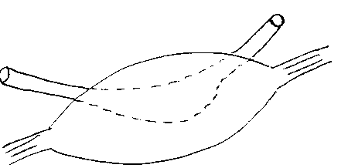
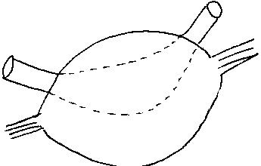

Légende des schémas :

